Міністерство освіти і науки України

НТУУ «Київський політехнічний інститут ім. Ігоря Сікорського»

Фізико-технічний інститут

Лабораторна робота №1

З дисципліни

«Автоматизація обробки ІзОД»

Варіант 5

**Виконав:**

Студент 5 курсу ФТІ

групи ФЕ-91мп

Мазурок В. О.

**Перевірив:**

Прогонов Д. О.

Київ-2020

**І. Підготовка**

**Вхідні дані**

Тестовий пакет – MIRFlickr-20k (https://press.liacs.nl/mirflickr/#sec_download)

Вибірка зображень – 250 зображень;

Формування вибірки зображень – псевдовипадкове, з використанням генератора Мерсена (стартове значення співпадає з номером студента в загальному списку групи) за модулем кількості зображень в тестовому пакеті.

**Завдання**

1. Сформувати тестову вибірку зображень з вихідного пакета;

2. Для кожного каналу кольору кожного зображення з тестового пакета обчислити наступні характеристики:

a. Максимальна / мінімальне значення;

b. Математичне сподівання і дисперсію;

c. Медіану значень, інтерквартільний розмах;

d. Коефіцієнти асиметрії та ексцесу (нормалізований);

3. Для кожного каналу кольору кожного зображення з тестового пакета побудувати гістограму значень яскравості пікселів;

4. Провести апроксимацію отриманих гістограм з використанням відомих імовірнісних розподілів, визначити найкращу апроксимацію;

5. Побудувати розподіл типів використаних імовірнісних розподілів для яких досягається мінімальне значення помилки апроксимації з п.4.

**ІI. Хід роботи**

Роботу виконуватимемо мовою Python за допомогою блокового інтерпритатора Jupyter. Також в роботі будкть використані такі бібліотеки як:

* Os
* Matplotlib
* Numpy
* Scipy
* Pandas
* Sklearn

1. **Формування тестової вибірки зображень з вихідного пакета**

Для цього скористаємося функцією numpy.random.choices() що обирає випадкові числа з переданого масива за допомогою генератора Мерсена. Також задамо початкове значення варіату за допомогою функції numpy.random.RandomState()

np.random.RandomState(5)

random_indexes = np.random.choice(range(25000), 250)

loaded_images = list()

for i in range(250):

filename = 'im' + str(random_indexes[i]) + '.jpg'

img_data = image.imread('../mirflickr25k/mirflickr/' + filename)

loaded_images.append(img_data)

print('> loaded %s %s' % (filename, img_data.shape))

Після цього ориманий масив зображень буде знаходитись в loaded_images в виді двомірного масиву з трьома значеннями яскравості в кожій комірці.

Тепер сформуємо матрицю для збору статистичних даних. Для цього створимо двомірний numpy масив на три рядки для кожного каналу кольору та на 256 стовпчиків, що відповідатиме кількості пікселів відповідної яскравості.

values = np.zeros((3, 256))

index = 0

for image in loaded_images:

for i in range(image.shape[0]):

for j in range(image.shape[1]):

values[0][image[i][j][0]] += 1

values[1][image[i][j][1]] += 1

values[2][image[i][j][2]] += 1

index += 1

if (index % 10) == 0:

print('> processed %i images' % (index))

1. **Знаходження статистичних даних**
2. **Максимальна / мінімальне значення**

Маючи вихідний масив з кількістю пікселів відповідної яскравості для знаходженння максимального значення потрібно йти з кінця масиву до першого ненульового значення. Його індекс і казатиме про наявність піксклів відповідної яскравості. Для мінімального потрібно проробити те саме але з початку. Після виконання коду отимаємо наступні значення:

**Red: Max - 255, Min - 0**

**Green: Max - 255, Min - 0**

**Blue: Max - 255, Min – 0**

1. **Математичне сподівання і дисперсія**

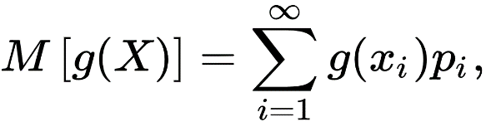Для знаходження скористаємось відповідними формулами:

- Математичне очікування

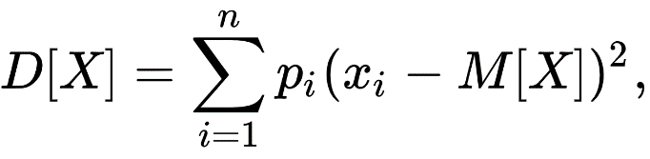

- Дисперсія

Де xi наше значення яскравості, а pi – ймовірність її появи. pi можна знайти як кількість пікселів даної яскравості поділену на всю кількуість пікселів

sum_val = sum(values[RED])

M_red = 0

for index in range(len(values[RED])):

p = (values[RED][index] / sum_val)

M_red += p * index

D_red = 0

for index in range(len(values[RED])):

p = (values[RED][index] / sum_val)

D_red += p * ((index - M_red) ** 2)

print("Red:\tmat ochikuvannya - {0:.2f},\tdispersiya - {1:.2f}".format(M_red, D_red))

Отримуємо:

**Red: mat ochikuvannya - 113.96, dispersiya -** **6024.15**

**Green: mat ochikuvannya - 105.43, dispersiya - 5607.39**

**Blue: mat ochikuvannya - 95.93, dispersiya - 5928.86**

**с. Медіана значень та інтерквартальний розмах.**

Для медіани бідемо сумувати всі кількості пікселів в масиві і коли сума перевалить за половину кількості пікселів – ми будемо знати де знаходиться медіана.

def medianFinder(array_values):

sum_val = sum(array_values)

summa = 0

for index in range(len(array_values)):

summa += array_values[index]

if (summa > (sum_val / 2)):

return index - 1

if (summa == (sum_val / 2)):

return (2 * index + 1) / 2

Для інтерквартального розмаху скористаємось тією ж логікою але будемо шукати вже сумарну імовірність пройдених пікселів. В передане значення передаємо 0.25 для пошуку Q1 та 0.75 для пошуку Q3. Їх різниця і буде інтерквартальним розмахом.

def quartFinder(array_values, quart):

sum_val = sum(array_values)

summa = 0

for index in range(len(array_values)):

prev_sum = summa

p = array_values[index] / sum_val

summa += p

if (summa > quart):

if (quart - prev_sum < summa - quart):

return index - 1

elif (quart - prev_sum > summa - quart):

return index

else:

return (2 * index - 1) / 2

Маємо:

**Red: median - 108, IQR - 135**

**Green: median - 97, IQR - 129**

**Blue: median - 79, IQR - 131**

**d. Коефіцієнти асиметрії та ексцесу**

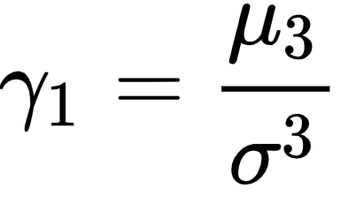Для цього також використаємо відповідні формули коефіцієнту асиметрії:

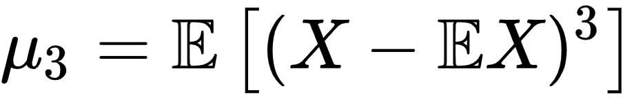

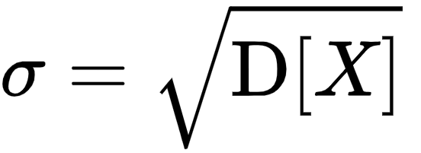

Для спрощення напишемо загальну формулу для оператора Е, що приймає степінь та мат очікування.

def E_operator(arr_values, M, power):

sum_val = sum(arr_values)

ans = 0

for index in range(len(arr_values)):

p = (arr_values[index] / sum_val)

ans += p * ((index - M) ** power)

return ans

Тепер формула отримає вигляд:

Asym_red = E_operator(values[RED], M_red, 3) / (D_red ** (3 / 2))

Та формули коефіцієнту ексцесу:

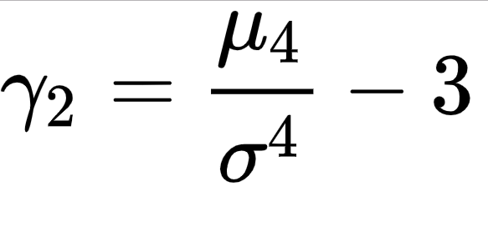

Ekscess_red = E_operator(values[RED], M_red, 4) / (D_red ** 2) - 3

Отримуємо:

**Red: Asimmetriya - 0.213, Ekscess - -1.222**

**Green: Asimmetriya - 0.315, Ekscess - -1.061**

**Blue: Asimmetriya - 0.523, Ekscess - -0.918**

1. **Для кожного каналу кольору кожного зображення з тестового пакета побудувати гістограму значень яскравості пікселів**

Для цього скористаємося бібліотекою matplotlib:

import matplotlib.pyplot as plt

x = range(256)

plt.bar(x,values[RED],color='red')

plt.xlabel('Brightness')

plt.ylabel('Frequency')

plt.ylim(top=1500000)

plt.show()

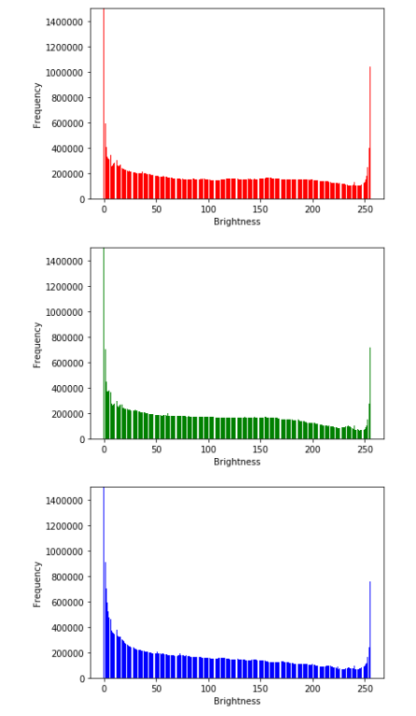

1. **Провести апроксимацію отриманих гістограм з використанням відомих імовірнісних розподілів, визначити найкращу апроксимацію**

Для цього скористаємося можливостями бібліотек scipy та pandas. Порівяємо наші графіки з вбудованими розподілами, такими як:

dist_names = ['beta',

'expon',

'gamma',

'lognorm',

'norm',

'pearson3',

'triang',

'uniform',

'weibull_min',

'weibull_max']

Отримаємо наступну статистику

Distributions sorted by goodness of fit:

----------------------------------------

Distribution chi_square p_value

9 weibull_max 339.366086 0.0

3 lognorm 399.968467 0.0

0 beta 496.574448 0.0

5 pearson3 517.608403 0.0

8 weibull_min 786.864893 0.0

1 expon 898.307779 0.0

4 norm 2574.206921 0.0

6 triang 4585.659029 0.0

7 uniform 5364.288920 0.0

2 gamma 22011.448919 0.0

Як бачимо найближче до нашого розподілу апроксимує weibull_max.

**ІІІ. Висновки**

В даній лабораторній роботі було проаналізовано вибірку з 250 зображень датасету MIRFlickr-20k. Було знайдено що всі канали охоплюють увесь спектр значень. Було знайдено мат. очікування – 114 для чевоного каналу, 105 для зеленого і 96 для синьогоканалу відповідно і дисперсію 6024.15, 5724.37 та 5948.75. Медіану значень та інтерквартальний розподіл.

Також коефіцієнти асиметрії було знайдено, та вони були додатніми, що каже про нахил графіка в бік спадання значень. Також коефіцієнт ексцесу був від’ємний для всіх розподілів.

Графіки приведено за допомогою бібліотеки matplotlib, вони повністю відповідають знайденим значенням.

При знаходженні апроксимації було показано топ відомих розподілів по схожості з нишим. Було отримано що розподіл weibull_max підходить краще інших.